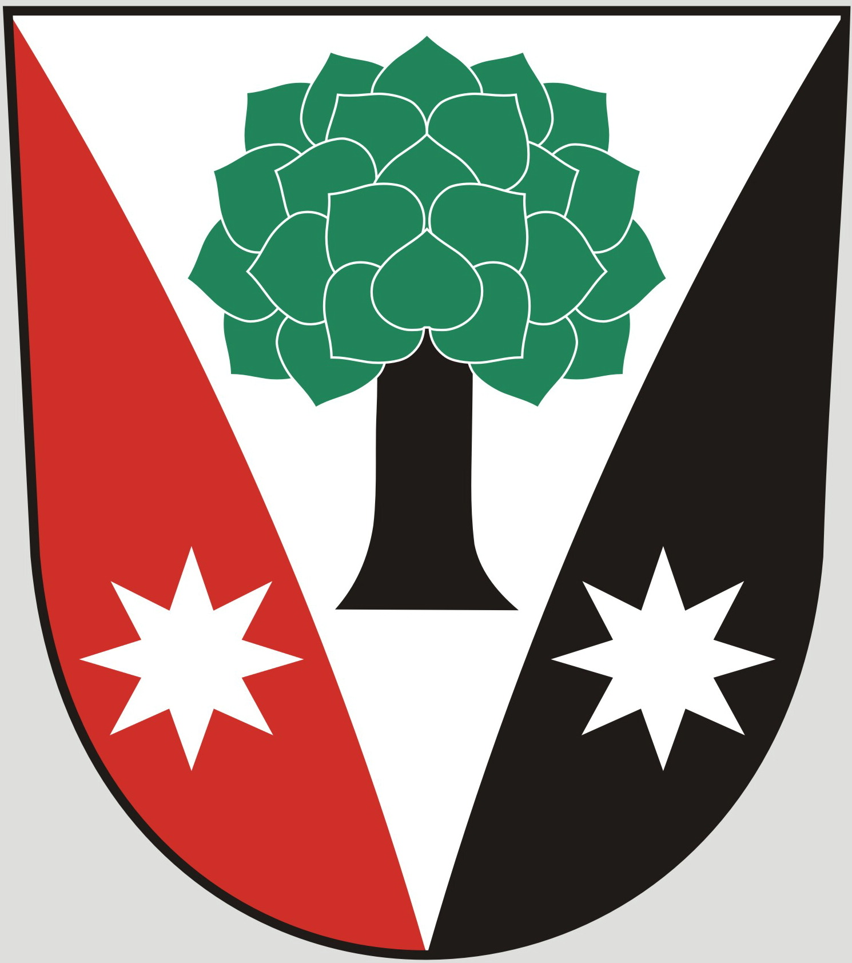
Obec Dřevěnice
Dřevěnice 56, 507 13 Železnice

Vyřizuje:Lukavcová Ludmila
Datum: 1.11.2016
Naše č.j.: 64/2016
 601 395 386 Vrabec, 736 279 726 Lukavcová
Datové schránky: sska6si
Email: ou.drevenice@tiscali.cz
Internetové stránky: www.drevenice.org

Pozvánka
Na veřejné zasedání zastupitelstva obce Dřevěnice
9.11.2016 od 18.00 hodin

Program jednání

- Kontrola úkolů z minulého jednání zastupitelstva
- Příprava rozpočtu na rok 2017
- Zpívání u rozsvíceného vánočního stromečku
- Vánoční posezení s důchodci
- Různé, dle připomínek zastupitelů obce

Lukavcová Ludmila
místostarosta obce Dřevěnice

